Protect BSR 90 Alu2 32/49 Brandschutzrohrschale

SAINT-GOBAIN ISOVER

Eigenschaften

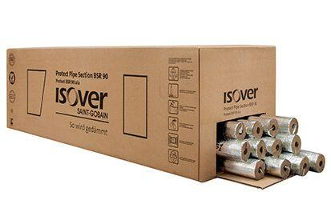

GTIN:

4003973319991

HAN:

764032

Feuerwiderstandsklasse

F 120, F 30

Werkstoff

Steinwolle

Länge (mm)

1.200,00

Stärke (mm)

49,00

Brandverhalten

A2

Feuchteverhalten Dämmstoff

durchgehend Wasser abweisend

Kaschierung

einseitig

Werkstoff Kaschierung, Beschichtung

Aluminiumfolie mit Gitternetzverstärkung

Außendurchmesser Rohr (mm)

32,00

sd-Wert (m)

205,00

Spezifische Wärmekapazität c (J/(kg\*K))

1.035,00

QNG Pos. nach Katalog 313

123.0